COLÉGIO PEDRO II

Milton Salgado Leandro, Jefferson Dutra e Oscar Sysak Neto

SISTEMA DE QUESTÕES

TRABALHO DA 2ª CERTIFICAÇÃO – LP3

Rio de Janeiro

2021

COLÉGIO PEDRO II

Milton Salgado Leandro, Jefferson Dutra e Oscar Sysak Neto

SISTEMA DE QUESTÕES

Trabalho da 2ª Certificação apresentado ao Colégio Pedro II, Campus São Cristóvão II, como requisito parcial à conclusão do curso técnico em Ciência da Computação.

Orientadores: Prof. João Lagôas e Prof. Flávio da Silva Costa

Rio de Janeiro

2021

Dedicamos este trabalho aos estudantes que estão cursando o Ensino Médio e que farão o Exame Nacional do Ensino Médio.

agradecimentos

Agradecemos nossos tutores João Lagôas e Flávio da Silva Costa por todo auxílio fornecido para que o trabalho pudesse ser realizado. Também agradecemos os nossos colegas de classe por sempre estarem dispostos a cooperar conosco e com os demais grupos.

“Nossa maior fraqueza é a desistência. O caminho mais certeiro para o sucesso é sempre tentar apenas uma vez mais.”

Thomas Edison.

**SUMÁRIO**

1 INTRODUÇÃO 06

1.1.OBJETIVOS 06

1.1.1 Geral 06

1.1.2 Específicos 07

1.2.CONTRIBUIÇÕES 07

1.3.JUSTIFICATIVA 08

1.4.DELIMITAÇÕES 08

2 METODOLOGIA E ARQUITEURA DO SISTEMA 09

3 CONCLUSÃO 13  
4 RESUMO..............................................................................................................................14

LISTA DE ILUSTRAÇÕES.....................................................................................................15

1 INTRODUÇÃO

O projeto foi construído a partir de um trabalho anterior que nos foi imposto, e a partir dele evoluímos de forma que ficasse mais intuitivo ao usuário. Escolhemos este tema tendo em mente o cenário atual em que nós mesmos nos encontramos: último ano do Ensino Médio, época de concursos e do Exame Nacional do Ensino Médio (ENEM) que nos faz sentir pressionados e ansiosos quanto ao nosso futuro. E por isso, queremos criar uma ferramenta que auxilie quem estiver, futuramente, na mesma situação que nós ou mesmo estudantes do 3º Ano do Ensino Médio que não farão concurso público, mas que precisam de ajuda em seu ano letivo.

* 1. OBJETIVOS

Ressaltando o item supracitado, podemos dizer que nosso objetivo fundamental é dar apoio aos estudantes através de uma plataforma intuitiva, em que se pode exercitar a mente ao responder questões retiradas dos mais variados concursos federais e estaduais, incluindo todas as matérias requeridas no ENEM e também questões de Informática, para aqueles que cursarem técnico no Ensino Médio ou mesmo interessados na área.

* + 1. Geral

O programa dispõe de dois sistemas de entrada:  
  
a) Entrada como usuário padrão, em que o usuário se registra e então realiza o login com sua conta, recebendo acesso às questões implantadas na plataforma. Também há como optar por um simulado, em que a plataforma contará o tempo decorrido durante a resolução, quantas questões foram respondidas e os acertos, armazenando no histórico do aluno;  
  
b) Entrada como administrador, em que será possível cadastrar questões de acordo com as matérias: Biologia, Educação Física, Filosofia, Física, Geografia, História, Inglês, Matemática, Português, Química, e a opção para quem se interessa na área de informática, Desenvolvimento de Sistemas. Ao registrar a questão, o usuário deverá registrar o enunciado e 5 respostas (A, B, C, D ou E), indicando qual é a correta, bem como o gabarito comentado da questão.

1.1.2 Específicos

1. O formulário de login exige os campos “Usuário” e “Senha” informados, não podendo repetir nomes de usuário. Também haverá a possibilidade de trocar a senha e enquanto estiver usando a conta, haverá a opção de sair dela e então voltar para o menu;
2. O ambiente do programa varia com a matéria da questão que será respondida, fornecendo assim um plano de fundo agradável ao usuário;
3. Para uso de “teste” do usuário, haverá a área “responder questões”, em que será possível escolher a matéria que desejar e não haverá contagem delas para o histórico;  
     
   4) Desenvolvemos o sistema de histórico, em que o programa conta quantas questões o usuário respondeu e quantas acertou. Com base nisso, há o sistema de dificuldade, que diz o nível da questão com base na quantidade de acertos em relação a quantas pessoas erraram ou acertaram.
   1. CONTRIBUIÇÕES

Ressaltamos que nosso foco é no auxílio à comunidade escolar, contribuindo como um método de estudo para alunos (sobretudo, para alunos do terceiro ano do ensino médio), dando a possibilidade para o usuário de responder diversas questões, todas com direito a gabarito comentado. A plataforma também poderá ser usada, por exemplo, por um professor ou até mesmo pela direção de um colégio, que poderá registrar as questões desejadas e então pedir aos alunos para responde-las como uma plataforma de interação com os alunos.

* 1. JUSTIFICATIVA

Acreditamos que um aluno deve ter acesso a um diversificado leque de opções quando se trata de estudo: pela escrita, pelo áudio ou pelo visual, e também através de questões. Optamos por um programa com este tema tendo em mente a ajuda que podemos fornecer à comunidade escolar e principalmente aqueles que buscam resolver questões de concurso frequentemente com a intenção de ingressar numa faculdade.

* 1. DELIMITAÇÕES

Como todo projeto, sempre há algo que se pode melhorar. No caso do programa desenvolvido, gostaríamos de ter não só nos limitado a uma plataforma de questões do 3º Ano do Ensino Médio e de Informática, mas também de questões de outros anos letivos (6º, 7º, 8º e 9º ano do Ensino Fundamental e 1º e 2º ano do Ensino Médio), porém não nos foi possível por questão de tempo. Também queríamos ter implementado efeitos sonoros de erros e acertos, além de uma música de fundo para a plataforma, porém também não conseguimos a tempo da entrega do trabalho, além da criptografia de senha, que não conseguimos inserir no programa pelo mesmo motivo. Finalmente, queríamos ter inserido um sistema de títulos ao usuário padrão, em que o mesmo recebesse um apelido caso acertasse muitas questões de uma mesma matéria, por exemplo: user123 acertou 95% das 20 questões de história que resolveu, então receberia o título de historiador, porém não foi possível implantar esse sistema a tempo.

1. metodologia e arquitetura do sistema  
     
   2.1 diagrama de banco de dados - Sistema de questões:  
     
   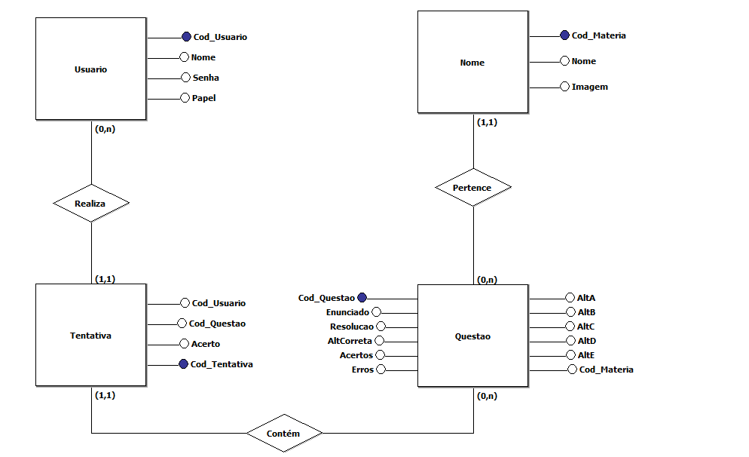  
   2.2.1 Caso de uso –- sistema-administrador:  
     
   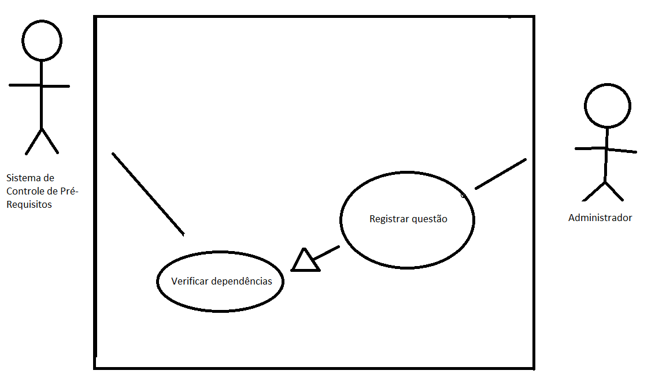

2.2.2 CASO DE USO –- ADMINISTRADOR-PADRÃO:  
  
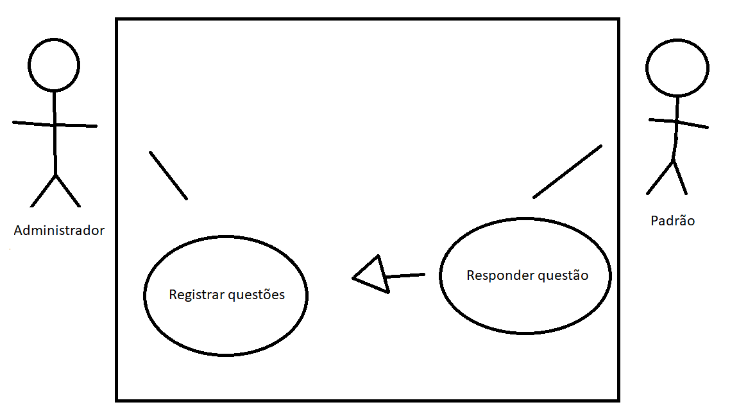  
  
  
  
2.2.3 CASO DE USO – ADMINISTRADOR-PADRÃO:  
  
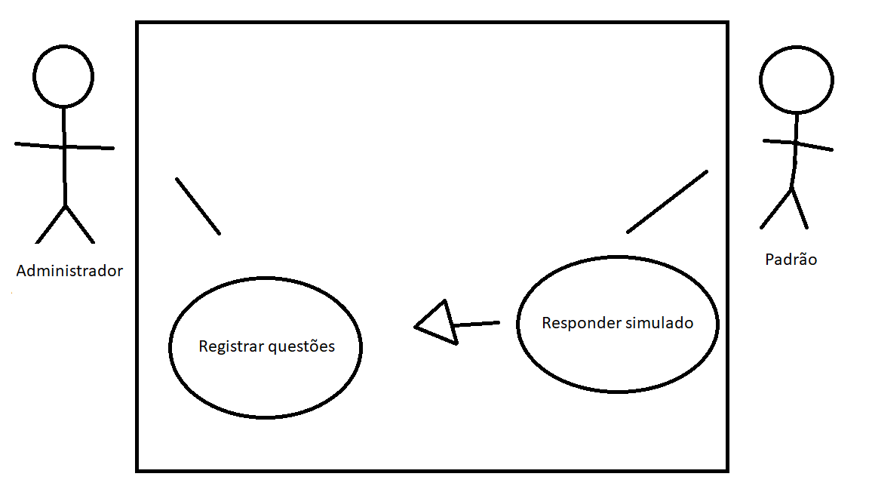  
  
  
2.2.4 CASO DE USO – ADMINISTRADOR-PADRÃO:  
  
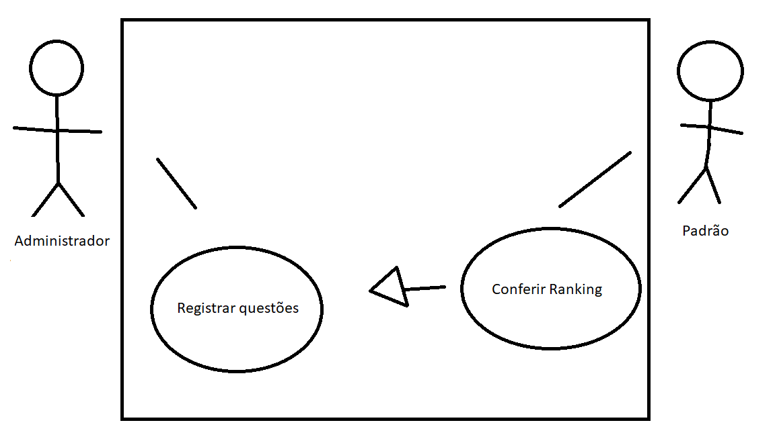  
  
  
2.2.5 CASO DE USO – ADMINISTRADOR PADRÃO:  
  
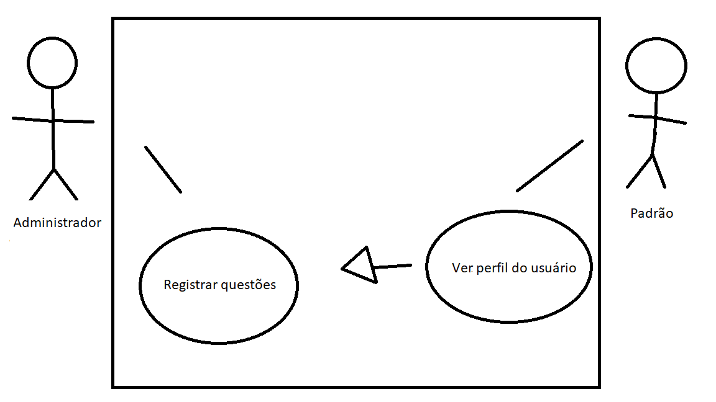

2.3 DIAGRAMA DE CLASSES  
  
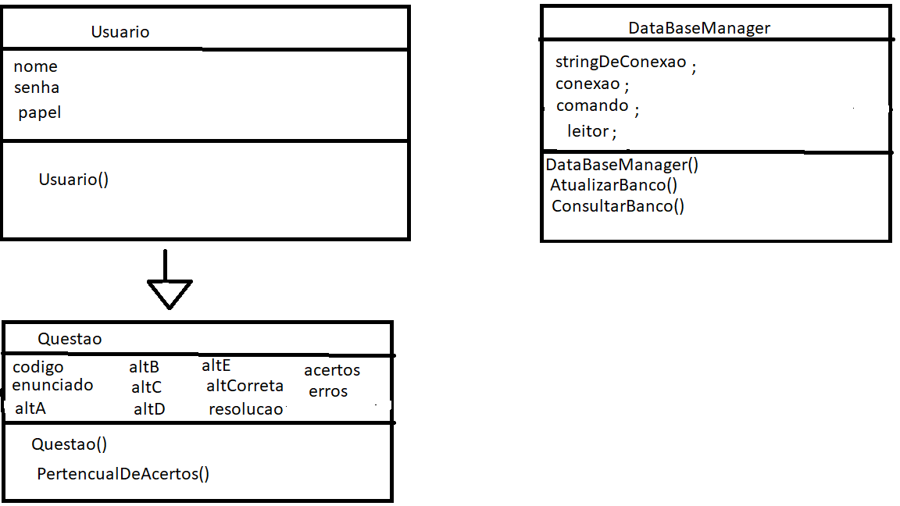  
  
  
  
  
  
  
  
  
  
  
  
  
  
  
  
  
  
  
  
  
  
  
  
3 CONCLUSÃO   
  
  
 Concluímos que estamos razoavelmente satisfeitos com o resultado final do nosso trabalho apresentado, visto que não conseguimos realizar tudo o que queríamos para ele, e pretendemos usá-lo como base em outro ainda mais evoluído em breve. Esperamos que a comunidade escolar consiga usar nosso programa em seu benefício e que ele ajude diversos alunos com seus estudos.   
  
  
  
  
  
  
  
  
  
  
  
  
  
  
  
  
  
  
  
  
  
  
  
  
  
  
  
  
  
  
  
  
  
  
4 Resumo  
  
  
 Sucintamente, nosso programa se baseia em um sistema de questões. O usuário também pode acessar a opção simulado, em que o programa conta quanto tempo foi passado enquanto nele e armazena tanto as questões respondidas quanto os acertos no histórico. O sistema de login é bastante prático, contendo um sistema de troca de senha e podendo também acessar o programa como administrador, onde é possível registrar questões para serem respondidas pelos outros usuários, dispondo do enunciado, 5 alternativas (sendo uma a correta) e um gabarito comentado. O único acesso que o usuário padrão não tem acesso e o administrador tem é justamente o de registro de questões. Além disso, a interface do programa é bem intuitiva e confortável a quem a usa. Acreditamos que é importante o desenvolvimento de programas como o nosso, já que tem relação direta com a comunidade escolar. Por fim, reconhecemos que não estamos totalmente satisfeitos com o que conseguimos realizar, porque gostaríamos de ter implementado diversos outros sistemas no programa. Em breve faremos outro projeto com base nesse último, ainda mais desenvolvido.

Lista de ilustrações

Diagrama de banco de dados - Sistema de questões......Página 09

Caso de uso 1 – Sistema-administrador.........................Página 09  
Caso de uso 2 – Administrador-Padrão..........................Página 10  
Caso de uso 3 – Administrador-Padrão..........................Página 10

Caso de uso 4 – Administrador-Padrão..........................Página 11

Caso de uso 5 – Administrador-Padrão...........................Página 11  
 Diagrama de Classes.......................................................Página 12